
บันทึกข้อความ

ส่วนราชการ สำนักงานสาธารณสุขอำเภอช้างกลาง จังหวัดนครศรีธรรมราช โทร 075 445724
ที่ นศ 2232 / 52 วันที่ 18 กุมภาพันธ์ 2563
เรื่อง รายงานสรุปผลการจัดประชุมแลกเปลี่ยนเรียนรู้เรื่องการป้องกันผลประโยชน์ทับซ้อน
จิตพอเพียงต้านทุจริต ปี 2563 และขอเผยแพร่ข้อมูลผ่านเว็บไซด์หน่วยงาน
เรียน สาธารณสุขอำเภอช้างกลาง
ตามที่ สำนักงานสาธารณสุขอำเภอช้างกลาง ได้ดำเนินการจัดประชุมแลกเปลี่ยนเรียนรู้เรื่องการป้องกันผลประโยชน์ทับซ้อน จิตพอเพียงต้านทุจริต ปี 2563 ในวันที่ 17 กุมภาพันธ์ 2563 เวลา 08.30 น. – 16.30 น. ณ ห้องประชุมสำนักงานสาธารณสุขอำเภอช้างกลาง โดยมีกลุ่มเป้าหมายคือบุคลากรด้านสาธารณสุขในสังกัดสำนักงานสาธารณสุขและโรงพยาบาลส่งเสริมสุขภาพตำบล จำนวน 21 คน

ในการนี้ สำนักงานสาธารณสุขอำเภอช้างกลาง ขอส่งรายงานสรุปผลการประชุมแลกเปลี่ยนเรียนรู้เรื่อง
การป้องกันผลประโยชน์ทับซ้อน จิตพอเพียงต้านทุจริต ปี 2563 (ตามเอกสารแนบท้าย) และขออนุญาตให้เผยแพร่ข้อมูลดำเนินการจัดประชุมแลกเปลี่ยนเรียนรู้เรื่องการป้องกันผลประโยชน์ทับซ้อนจิตพอ เพียงต้าน
ทุจริตปี 2563 บนเว็บไซด์สำนักงานสาธารณสุขอำเภอช้างกลางhttp://www.ssochangklang.go.th/default.asp?ogan=1 เพื่อให้เป็นไปตามพระราชบัญญัติข้อมูลข่าวสารของทางราชการ พ.ศ.2550 มาตรา9(8) ที่ระบุหน่วยงานของรัฐต้องจัดให้มีข้อมูลข่าวสารของราชการไว้ให้ประชาชน ตรวจสอบได้ (ตามรายละเอียดที่ส่งมาพร้อมนี้)

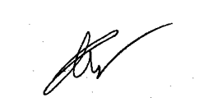
จึงเรียนมาเพื่อโปรดลงนามและพิจารณาอนุมัติ

(นายสุรชัย ชัยสิทธิ์)
นักวิชาการสาธารณสุขชำนาญการ
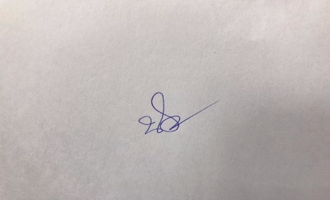

□ ทราบ/อนุมัติ
(นางสาวนันทะรี เทพราช)
รักษาราชการแทนสาธารณสุขอำเภอช้างกลาง

